AB 2: Vokabeln - Lösung

 |  | 1 | Write the numbers. There’s one example.
 |  |  | Schreibe die Zahlen auf. Es gibt ein Beispiel.

thirty-five forty-eight seventy-four ninety eighty-nine thirteen twenty-one

Example: | 35 |  | thirty-five

1. | 21 |  | twenty-one | 4. | 48 |  | forty-eight
2. | 13 |  | thirteen | 5. | 74 |  | seventy-four
3. | 89 |  | eighty-nine | 6. | 90 |  | ninety

 |  | 2 | Put in the right words.
 |  |  | Setze die richtigen Wörter ein.

sells
parents
money
every
second-hand
stall
Thomas Tallis School organizes a flea market every year.
Luke’s friend Ron has a stall there too.
He sells computer games and books. But they are not new; they are second-hand books and games. A lot of students and  parents buy the things at Ron’s stall.  His dog Sam likes this. The money is for his friends at the animal rescue shelter. |  | 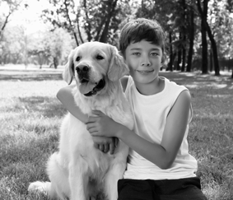

 |  | 3 | What time is it? Match the times with the right sentences. There’s one example.
 |  |  | Wie spät ist es? Ordne die Uhrzeiten den richtigen Sätzen zu. Es gibt ein Beispiel.

Example: | It’s seven twenty. | 7:20 |  | 2:25

1. It’s eight forty-five. | 8:45 |  | 7:20
2. It’s nine o’clock. | 9:00 |  | 6:15
3. It’s twelve thirty. | 12:30 |  | 4:50
4. It’s two twenty-five. | 2:25 |  | 12:30
5. It’s four fifty. | 4:50 |  | 8:45
6. It’s six fifteen. | 6:15 |  | 9:00
/ 6

 |  | 4 | What time is it? Write down the answers. There’s one example.
 |  |  | Wie spät ist es? Schreibe die Antworten auf. Es gibt ein Beispiel.
 |  |  | Example: 1:10  1. 8:25  2. 10:15  3. 11:30  4. 3:45  5. 5:50  6. 9:57 |  | It’s one ten.  It’s eight twenty-five.  It’s ten fifteen.  It’s eleven thirty.  It’s three forty-five.  It’s five fifty.  It’s nine fifty-seven.

